Министерство науки и высшего образования Российской Федерации
Федеральное государственное бюджетное образовательное учреждение высшего образования «Ульяновский государственный технический университет»
Кафедра «Вычислительная техника»

Отчет по лабораторной работе №8
Дисциплина: «Разработка профессиональных приложений»
Вариант №16

Выполнил:
студент группы ИВТАСбд-22
Сагдеев М.Т.

Проверил:
преподаватель кафедры
«Вычислительная техника»
Исхаков И.И.

Ульяновск, 2023
Постановка задачи
Необходимо модифицировать лабораторную работу №7:
1. Добавить средства редактирования для ВСЕХ сущностей.
2. Добавить минимум 2 роли, соответствующих реальным ролям в выбранной предметной области. Добавить пользователей, обладающих этими ролями.
3. Реализовать средства регистрации пользователей, аутенфикации.
4. Добавить средства авторизации и разграничения прав доступа разным ролям к разным сущностям.
Описание реализации
В рамках данной работы были созданы две роли пользователей: "Сотрудник" и "Обычный пользователь".
"Сотрудник" имеет полный доступ к операциям создания, чтения, обновления и удаления записей во всех таблицах базы данных. Это значит, что он может добавлять новые магазины в систему, изменять информацию о уже существующих магазинах, сотрудниках, чеках и удалять ненужные записи.
"Обычный пользователь", с другой стороны, имеет только ограниченный доступ к информации. Он может просмотреть некоторые таблицы, которые содержат информацию о магазинах, такие как адреса, товары. Обычный пользователь не может выполнять действия в системе, такие как изменение или удаление записей.
Для аутентификации пользователей и их регистрации в системе использовались стандартные Django формы, которые были адаптированы под дизайн сайта. Таким образом, пользователи могут зарегистрироваться в системе, чтобы получить доступ к соответствующей информации в зависимости от их роли и прав доступа.
Описание возникших затруднений
Затруднения возникли с регистрацией, поскольку для неё пришлось сделать отдельную форму и отображение. А также было потрачено немного времени на то, чтобы узнать, как определить роль пользователя после авторизации.
Описание альтернативных способов решения
Можно было не использовать готовые формы Django, а написать всё полностью самому, т.е. сделать модель пользователя и сделать миграции, после чего уже отдельно работать с формами. А также можно было вместо проверки роли проверять группу, в которой находится пользователь.
Тестирование
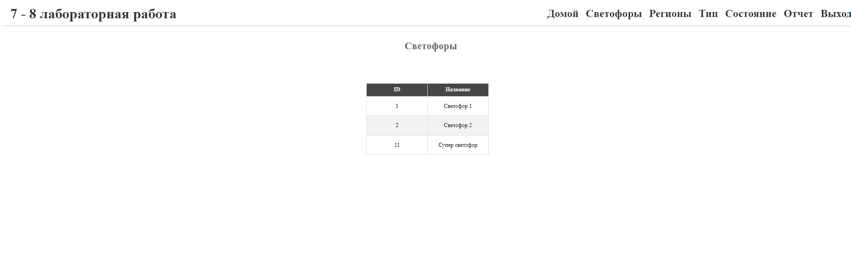
Рис. 1 Страница от лица обычного пользователя

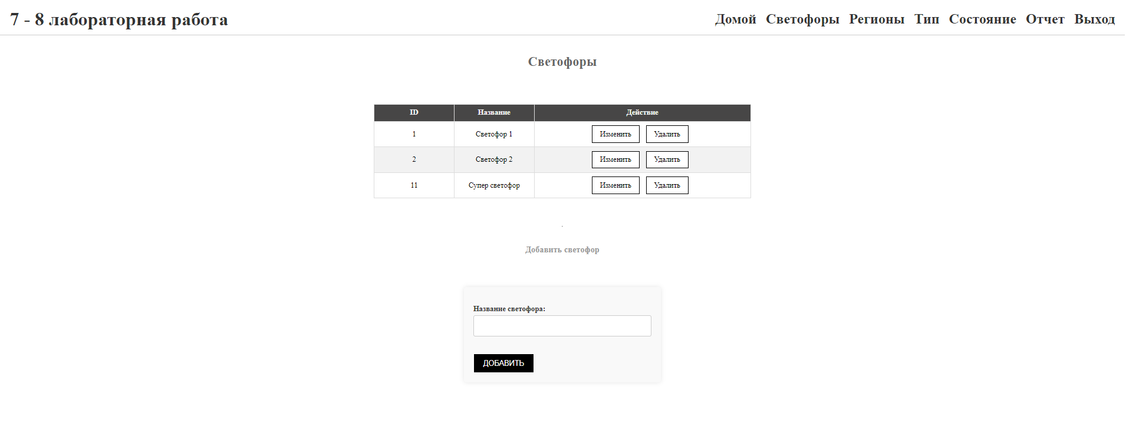
Рис. 2 Страница от лица сотрудника

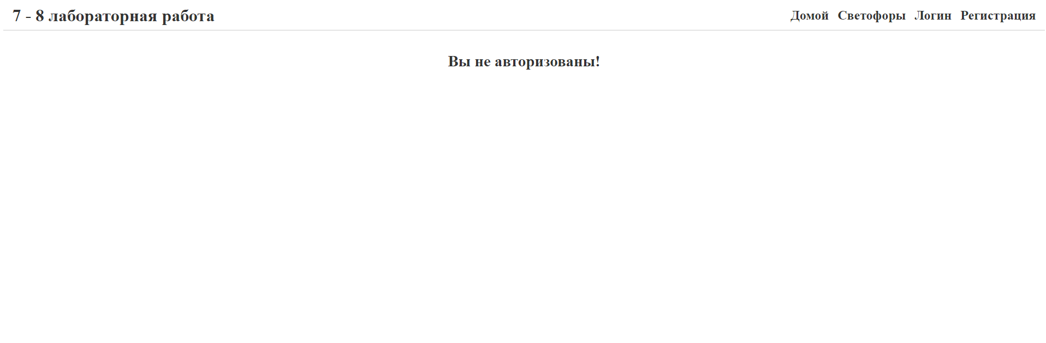
Рис. 3 Страница от неавторизованного пользователя

Вывод
В данной лабораторной работе были приобретены навыки работы с регистрацией и авторизацией на фреймворке Django. В ходе работы была выполнена проверка на роль пользователя, чтобы только сотрудник имел доступ к редактированию данных, а обычный пользователь этого не мог, а также была осуществлена проверка на то, авторизован ли пользователь или

